力
※ 知识互联网
定义 力是物体与物体之间的作用
大小 G=mg
重力 方向 竖直向下的
作用点 重心
弹力 浮力
力的种类 滚动摩擦
摩擦力 影响摩擦力大小的因素
力
滑动摩擦
增大与减小摩擦的方法
力的测量 弹簧测力计的使用
改变物体的形状或体积
力的作用效果
改变物体的运动状态
力的大小、方向、作用点
力的表示 力的三要素 力的示意图

※复习导航
1.重要的概念和公式
  - 力的概念
  - 重力的大小与质量成正比，即G=mg ，式中g=9.8N/kg．
  - 浮力的计算公式：Ｆ_{浮}=G-F,式中F为物体浸在液体中时弹簧测力计的示数,这种方法称为称重法．
2.基本物理方法
- 归纳法：通过分析重力、弹力、摩擦力这三种具体的力的作用，归纳出要产生力必须至少要有两个物体，力是物体与物体之间的作用．
- 控制变量法：在探究影响摩擦力大小的因素的实验中，运用控制变量法得出滑动摩擦力的大小与压力的大小及接触面的粗糙程度有关，而与接触面的面积无关．
3．易错易混淆的问题
- 力的种类一般分为重力、弹力、摩擦力等，压力、支持力、推力、拉力、浮力等均属于弹力．
- 分析物体受力时，要明确哪一个物体受力，然后按照先重力，再弹力，后摩擦力的顺序进行受力分析．特别需要注意的是：彼此接触的物体不一定产生力的作用，彼此不接触的物体也并非不产生力的作用．
- 重力与质量不是一回事．重力是由于地球的吸引而使物体受到的力，而质量则是物体所含物质的多少．而且两者单位也不同，在国际单位制中，重力的单位为牛顿，而质量的单位为千克，重力既有大小又有方向，而质量只有大有没有方向；但两者之间也有联系，关系式为G=mg ，式中g=9.8N/Kg．
※考点聚焦
“力”是与生活紧密相关的物理现象，也是今后进入高中学习物理的基础，因此中考试卷中相关知识点均会出现,并会分布在各类题型中，如力的测量、力的示意图、重力方向的应用、增大和减小摩擦方法的实际应用及科学探究、测力计原理的探究等均为考试的热点．
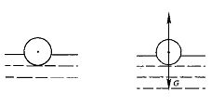
※例题评析
图4-1a
图4-1b
F_{浮}
【例1】. (03南昌)请利用一只氢气球，设计两个不同的物理实验，并完成下表.
【分析】该题应抓住氢气球质量轻、柔软易形变、内装气体等特征设计实验.可做放手让氢气球上升、氢气球受力而发生形变及氢气球体积变化等实验.
 | 操作方法 | 实验现象 | 物理知识
示例 | 用手捏气球 | 感觉气球也在挤压手 | 力的作用是相互的
实验一
实验二
【解答】
 | 操作方法 | 实验现象 | 物理知识
实验一 | 将气球松手 | 气球会上升 | 气球受到空气浮力作用
实验二 | 用手捏气球 | 气球会变形 | 力可以改变物体形状
【点评】利用氢气球还可以做其它的实验.这道题开放性强,应抓住题目给定物体的特征，从力学、热学、电学、光学等方面的知识去思考问题，打开思路，培养发散性思维能力.
【例2】(05南京)重为1ON的木球静止在水面上，在图4-1a中画出它所受力的示意图
【分析】小球静止在水中，可按照先重力后弹力后摩擦力的顺序，确定小球显然只受两个力的作用，即重力G与浮力F_{浮},重力的方向竖直向下，浮力的方向竖直向上.
【解答】见图4-1b
【点评】对于地面附近的物体，要首先考虑重力，然后再考虑弹力及摩擦力等，分析力时要准确，不能多也不能少.
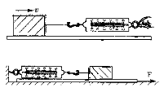
【例3】(05无锡)为探究滑动摩擦力大小与什么因素有关，小明设计了如图4-2甲所示的实验.
甲
乙
图4-2
⑴如果要想利用此实验来探究滑动摩擦力的大小与压力的关系，应设计怎样的实验步骤？
⑵在探究滑动摩擦力的大小是否与物体间的接触面积有关时，小明先后用大、小木块按照图甲所示的方法进行对比实验.小明的做法是否正确？为什么？
⑶在研究此问题时，小红设计的实验如图4-2乙所示，弹簧测力计一端固定，另一端钩住长方形木块，木块下面是一长木板，实验时拖支长木板，然后读出弹簧力计的示数，即可测出木块和木板之间的摩擦力.小明看了小红的实验后，认为小红设计的实验优于自己设计的实验。对此你能说出其中的原因吗？
【分析】(1)滑动摩擦力大小与压力的大小与接触面之间的粗糙程度有关,因此，在实验中必须保持接触面的粗糙程度不变，而改变压力的大小.
(2)在研究滑动摩擦力大小是否与接触面积有关时,必须保持压力与接触面的粗糙程度不变，而改变接触面积的大小.
(3)甲图中只有用弹簧测力计水平匀速地拉动物体时，弹簧测力计的示数才等于物体与长木板之间的滑动摩擦力;而按乙图拉动长木板时，无论水平匀速拉动长木板还是水平变速拉动长木板，由于压力的大小与接触面的粗糙程度不变，故物体与长木板之间的摩擦力恒定不变,弹簧.测力计的示数仍等于滑动摩擦力的大小.
【解答】(1)将长木板放在水平桌面上，用弹簧测力计水平匀速拉动木块，读出此时弹簧测力计示数F₁ ,再在木块上再加一个重物，用弹簧测力计水平匀速拉动木块，读出此时弹簧测力计的示数F₂ ,比较F₁、F₂的大小.
(2)不正确.实验中使用大小不同的两个木块，没有保持压力的大小相同，也没有保持接触面的粗糙程度相同.
(3)甲图中木块要求水平匀速拉动，实际很难控制，乙图中，木块运动时，可以是变速的，操作容易，甲图中，由于弹簧测力计是运动的，很难读准示数，而乙图中弹簧测力计是静止的，很容易读准示数.
【点评】学习物理，要学会观察，重视物理学的研究方法，关注物理实验操作的评价及实验改进.
【例4】(04乌鲁木齐)利用弹簧测力计测量质量为2 kg的物质受到的浮力和摩擦力．
(1)当物体浸没在水中时，测力计的读数是17 N，物体受到的浮力是 N．
(2)当物体在水平面上做匀速直线运动时，水平匀速拉动的测力计读数是2.5 N，物体受到的摩擦力是 N．
【分析】根据物体的质量可以求出物体的重力，再根据称重法即可求出浮力.而当物体在水平面上做匀速直线运动时，弹簧测力计的示数即为滑动摩擦力的大小.
【解答】2.6﹔2.5
【点评】用弹簧测力计可以测出浮力及摩擦力的大小，其原理是平衡力的知识.
【例5】(04北京)下列关于力的说法中，错误的是……………………………（ ）
A.人推车时，人也受到车给人的推力
B.两个物体只要互相接触，就一定发生力的作用
C.用手捏一个空易拉罐，易拉罐变瘪了，表明力可以使物体发生形变
D.排球运动员扣球使球运动方向发生了改变，表明力可以改变物体的运动状态
【分析】物体间力的作用是相互的,故人推车，车也给人施力；两个物体相互接触，不一定产生力的作用,只有在它们之间相互挤压时才会产生力的作用；手捏易拉罐，易拉罐发生形变，由此说明力使易拉罐发生了形变；力作用在排球上，排球改变了运动方向，即改变了运动状态，由此说明力可以改变物体的运动状态.
【解答】B
【点评】力是物体与物体之间的作用.相互接触的物体不一定产生力的用，而不相互接触的物体未必不受力的作用.
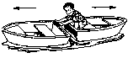
【例6】(05无锡)如图4-3所示，春游时小明坐在船上用力推另一只小船，结果两船向相反的方向运动。请写出两个与此现象相关的物理知识：⑴ ；⑵ ；
图4-3
【分析】小明坐在小船上，当他用力推开另一艘小船时，由于物体间力的作用是相互的，所以小明会受到另一艘船对他的作用力，带动小船远离，这两艘船会同时远离对方滑去．
【解答】(1)物体间力的作用是相互的 (2)力可以改变物体的运动状态.
【点评】由物理现象概括出有关的知识点，符合新课程从生活到物理，从物理到社会的理念.在日常生活中，我们要学会观察，尝试用物理知识解释其中的道理.
※创新考题
【例1】(04潍坊)在探究“物体所受的重力跟它的质量的关系”的实验中，按照图4-4甲所示，把钩码逐个挂在弹簧测力计上，分别读出钩码的质量和弹簧测力计相应的示数，并记录在下面的表格中．
质量m/g
重力G/N
在图乙中，以质量为横坐标、重力为纵坐标描点。连接这些点，画出重力与质量之间关系的图线.由此可写出重力G(N)和质量m(kg)之间的关系式是 .
【分析】本题把实验探究与数学知识结合在一起，让学生描绘物理图象,分析物理图象,进而得出物理量之间的规律.
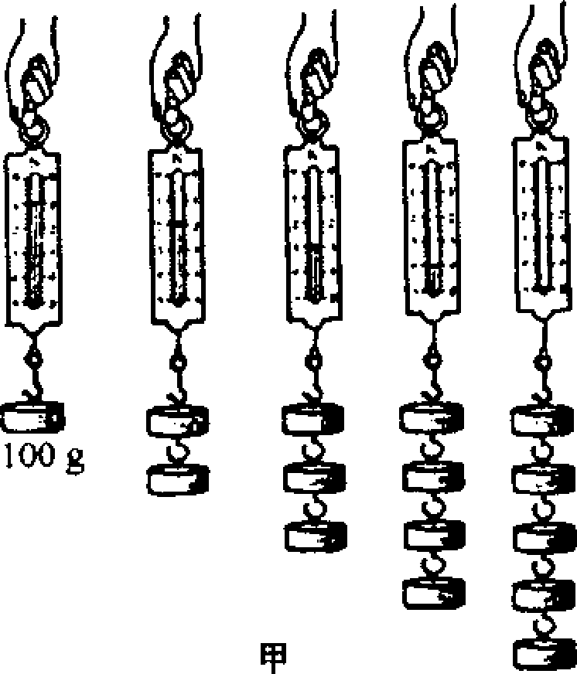
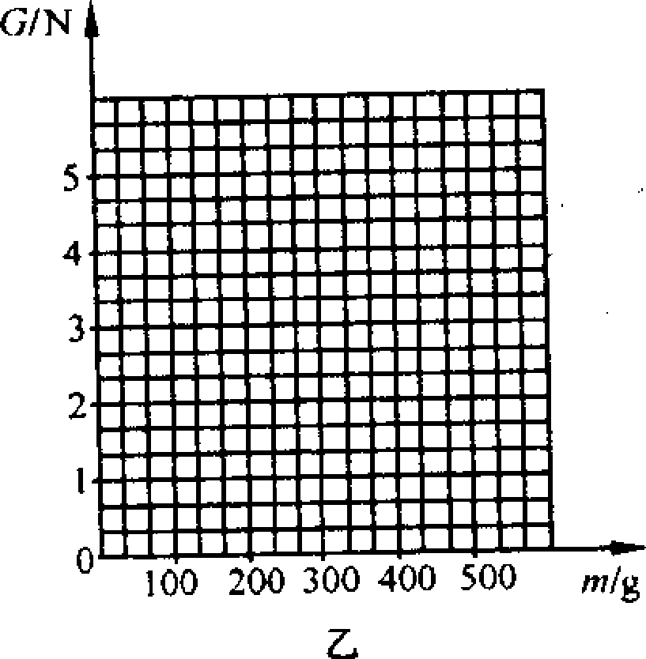
【解答】
图4-4
质量m／g | 100 | 200 | 300 | 400 | 500
重力G／N | l | 2 | 3 | 4 | 5
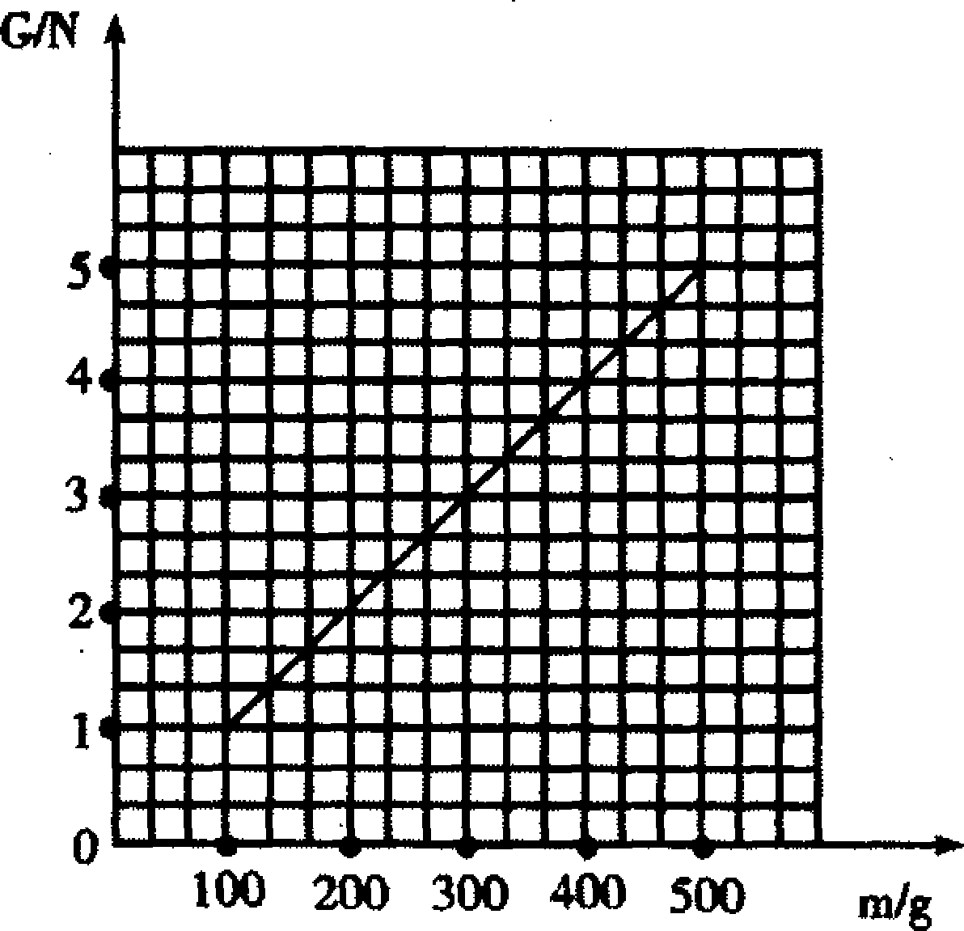
关系式为G=10m
图4-4丙
图象见图4-4丙所示
【点评】这类试题把实验探究与物理图象相结合,有助于考查学生的实验操作能力、运用数学解决物理问题的能力

【例2】如果没有重力，下到说法中不正确的是…………………………………（ ）A.河水不再流动，再看不到大瀑布
B.人一跳起来就离开地球，再也回不来
C.一切物体的质量都为零
D.杯子里的水，也倒不进嘴里
【分析】重力是由于地球的吸引而使物体受到的力，如果没有重力，则会发生多种可能的场景，但它们都有一个共同的特征,即物体不会自动下移；而质量是物体本身的一种属性，与物体的重力无关.
【解答】C
【点评】这是一道考查学生丰富想象力的好题,在学习过程中，我们要发挥丰富的想象力，大胆而合理地想象．
※单元达标验收训练
一、填空题
1．用力压弹簧,弹簧缩短了，用力拉橡皮筋，橡皮筋伸长了．这些事例说明力能使物体发生 .
2．足球运动员射点球，球由静止变为运动；守门员奋力将球接住，球由运动变为静止，这表明：力可以改变 ，运动员用头顶足球，头也受到了力的作用，这表明物体间力的作用是 ．
3. 重力的方向总是_____________的.力的大小和物体的质量成_______,两者的关系为_____________.
4.影响滑动摩擦力的大小的两个因素分别是: (1)
(2) ．
5.力的三要素分别是 、 、 ,在生活中用扳手拧螺丝,拧不动时应将手往扳手的 （填“前面”或“后面”）移动,这是改变了力的三要素中的力的 来影响力的作用效果的.
6.当物体______或_________时,受到的阻碍运动的力叫做摩擦力.写字时手和铅笔间的摩擦属于________,铅笔和纸之间的摩擦属于_________.
7.在沙发下面装上小轮后，移动沙发时感到省力，这是因为 .
8.物体发生的_____________越大,产生的弹力也越大.___________就是根据这一性质制成的测量力的工具.
9.某一弹簧测力计在使用前，指针指在0.3N处，某同学没有调零，就用它来测量一个4N的力,测得的结果是 N.
10. 图4－５（a）、（b）表示了力的作用效果，其中 图主要表示力能使物体的运动状态发生改变； _________ 图
主要表示力能使物体发生形变。 [均选填“（a）”或“（b）”]
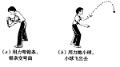
图4-5

二.选择题
11.下列物体中,物重约为10N的可能是……………………………………（ ）
A.一头牛 B.一头羊
C.一件羊毛衫 D.一张白纸
12.关于力的知识,下列说法中错误的是……………………………………（ ）
A.小孩推墙时他也受到墙的推力
B.足球运动员用头顶球,球的运动方向改变了,这表明力可以改变物体的运动状态
C.人坐在沙发上,沙发凹下去,这表明力可以改变物体形状
D.只有在直接接触的物体之间,才能发生力的作用
13．.以下是我们在生活中可以见到的几种现象:①一阵风把灰尘吹得漫天飞舞；②篮球撞击在篮板上被弹回;③用力捏小皮球,皮球变瘪了;④用力揉面团,面团形状发生变化.在这些现象中,物体因为受力而改变运动状态的是…………………………………（ ）
A. ①② B. ②③
C. ③④ D. ①④
14.两同学均用10N的力同时对拉一弹簧测力计的两端,则其示数为……………（ ）
A.20N B.0
C.5N D.10N
15.放在竖直的磁性黑板上的小铁片,虽受到竖直向下的重力的作用,但它却不会掉下来,其原因是…………………………（ ）
A.它受到磁性黑板的吸引力
B.它受到磁性黑板的静摩擦力
C.它对磁性黑板有吸引力
D.它受到磁性黑板的滑动摩擦力
16.有下列事例:a.游泳; b.走路; c.飞机在空中加油; d.发射火箭.其中,应用了“力的作用是相互的”这一原理的是……………………………………（ ）
A. a,b B. a,b,c
C. a,b,d D. a,b,c,d
17.对于g=9.8N/Kg的理解,正确的是……………………………………（ ）
A.质量是1Kg的物体所受的力是9.8N
B. 1Kg=9.8N
C.在地球上,质量为1Kg的物体所受的重力为9.8N
D.以上说法都可以
18. 某个中学生的体重可能是……（ ）
A.50N B.100N C.500N D.1000N
19.在日常生产和生活中,下面哪个措施的目的是减小摩擦……………………（ ）
A.在机器的转动部分加润滑油
B.自行车紧急刹车时用力捏闸
C.汽车轮胎上有很多花纹
D.北方下雪时,常在道路上洒些灰渣
20.某同学用已校零的弹簧秤测量某物体的重力时,误将物体挂在了拉环上,当物体静止时,弹簧秤的示数是5.0N,则该物体的重……………………………………（ ）
A.一定等于5.0N
B.一定大于5.0N
C.一定小于5.0N
D.一定不小于5.0N
三、解答作图题
21．若地面附近物体的重力突然消失，将会出现什么情景，请写出三个.
22．请你在图4-6中画出足球被运动员踢出后受力的示意图.（不计空气阻力）
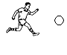
图4-6

四、实验探究题
23. 我们知道，许多物理实验要求在水平面上进行，请你应用不同的物理知识，设计两个简易实验，判断某狭长的直轨道是否水平，并完成下表；
 | 简要的操作步骤和判断轨道是否水平的方法 | 该方法所依据的主要物理原理
方法一
方法二
※2006年中考预测
一、填空题
1． 下列现象中各属于哪种摩擦?
(1)小孩从滑梯滑下，小孩和滑梯间的摩擦是__________.
(2)自行车刹车时，刹皮和车轮钢圈间的摩擦是__________ .
(3)用卷笔刀削铅笔时，铅笔和刨刀间的摩擦是__________.
(4)自行车前进时，前轮和地面间的摩擦是__________ .
2．图4-7是研究滑动摩擦力的大小跟什么因素有关的实验装置图.
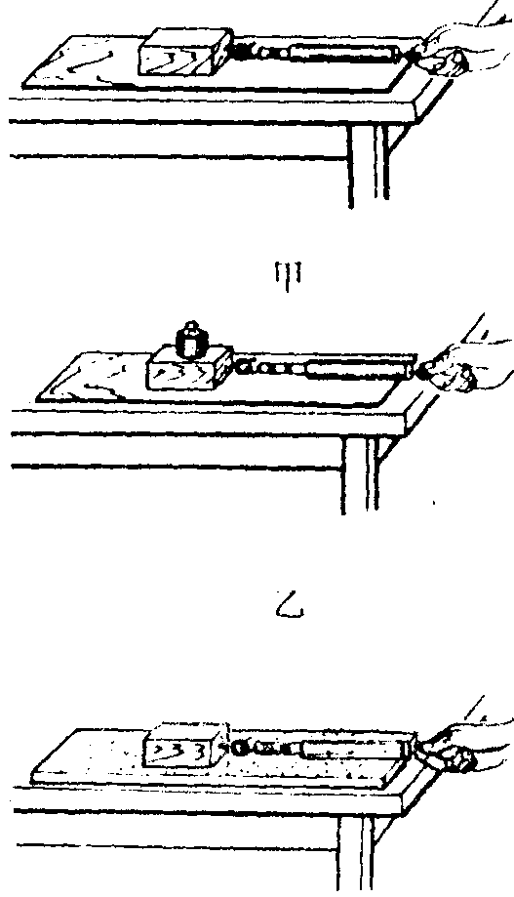
(1)为保证实验成功，每次都应用弹簧秤拉着木块沿水平方向作__________运动，并在此过程中读出秤的示数.
图4-7
丙
(2)乙和甲相比，秤的示数__________，说明在__________一定时，滑动摩擦力的大小与__________有关.
(3)丙与甲相比，秤的示数__________，说明在__________一定时，滑动摩擦力的大小与__________有关.
3． 物体间力的作用是相互的,请你举出两个生活中的例子:
(1) .
(2) .
二、选择题
4．假如没有摩擦，下列现象仍有可能发生的是…………………………………（ ）
A．汽车行驶 B．火车停站
C.小石块放在纸条上，抽出纸条，石块不动
D．用手拿起桌上的物体.
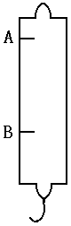
5.公共汽车在平直的公路上匀速行驶，站在车里的人在水平方向上……………（ ）
图4-8
A．受到向前的摩擦力
B．受到向后的摩擦力
C.受到汽车对它的牵引力
D.不受力
三、实验探究题
6.如图4-8所示,一个弹簧测力计在不加力的时候,指针指在A处,当加上4N的拉力的时候,指针指在B处.
(1)根据题意,请在图中画出最小刻度为0.5N的刻度；
(2)在弹簧测力计上画出3.5N拉力时指针所指的位置.
7.学习了摩擦力有关知识后，同学们都已经知道：滑动摩擦力跟物体间接触表面的粗糙程度及压力大小有关。但小明同学总感觉滑动摩擦力还应与接触面积的大小有关，猜想：“面积越大，滑动摩擦力越大”。于是他找来了一块长方体木块（各表面粗糙程度相同）、弹簧测力计、长木板，如图4-9所示.
那么，他应怎样用这些器材验证他的猜想是否正确呢？请你写出他的实验步骤：
图4-9
步骤（1）： .
步骤（2）： .
分析比较： .

